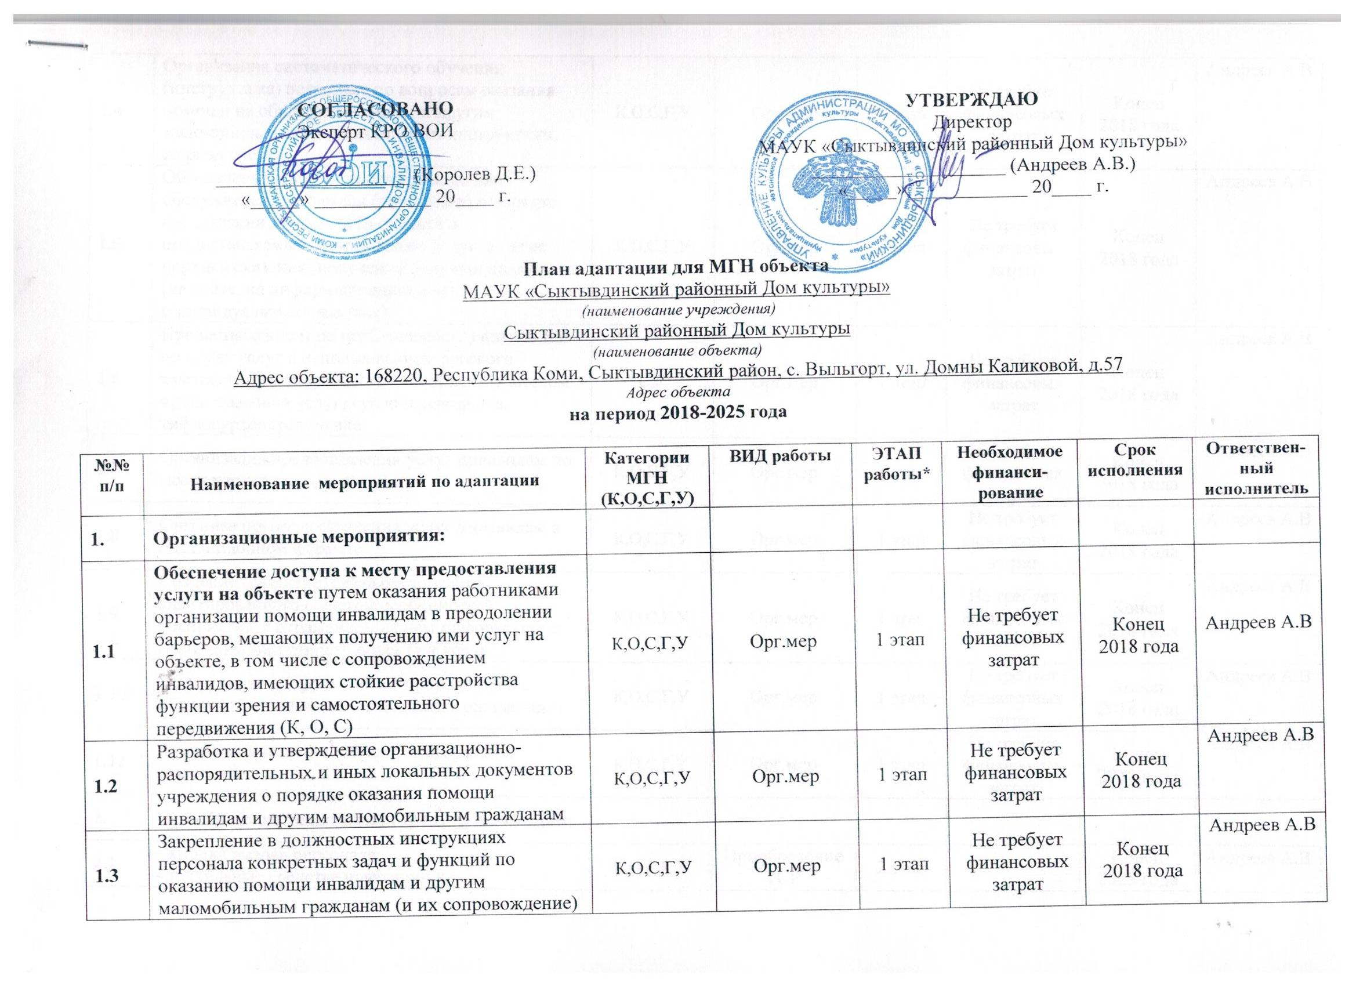
1.4 | Организация систематического обучения (инструктажа) персонала по вопросам оказания помощи на объекте инвалидам и другим маломобильным гражданам (план инструктажа, журнал учета) | К,О,С,Г,У | Орг.мер | 1 этап | Не требует финансовых затрат | Конец  2018 года | Андреев А.В
1.5 | Обеспечение доступной информации для обслуживаемых граждан (инвалидов) о порядке организации доступности объекта и предоставляемых в учреждении услуг, а также порядка оказания (получения) помощи на объекте (на сайте, на информационном стенде, в индивидуальных памятках) | К,О,С,Г,У | Орг.мер | 1 этап | Не требует финансовых затрат | Конец  2018 года | Андреев А.В
1.6 | Предоставление (при необходимости) инвалидам по слуху услуг с использованием русского жестового языка, с допуском на объект (к местам предоставления услуг) сурдопереводчика, тифлосурдопереводчика | С,Г | Орг.мер | 1 этап | Не требует финансовых затрат | Конец  2018 года | Андреев А.В
1.7 | Организация предоставления услуг инвалидам по месту жительства (на дому) | К,О,С,Г,У | Орг.мер | 1 этап | Не требует финансовых затрат | Конец  2018 года | Андреев А.В
1.8 | Организация предоставления услуг инвалидам в дистанционном формате | К,О,С,Г,У | Орг.мер | 1 этап | Не требует финансовых затрат | Конец  2018 года | Андреев А.В
1.9 | Создание (развитие) сайта организации, адаптированного с учетом особенностей восприятия, с отражением на нем информации о состоянии доступности объекта и услуг | К,О,С,Г,У | Орг.мер | 1 этап | Не требует финансовых затрат | Конец  2018 года | Андреев А.В
1.10 | Обеспечение допуска собаки-проводника на объект, и организация для нее места ожидания | К,О,С,Г,У | Орг.мер | 1 этап | Не требует финансовых затрат | Конец  2018 года | Андреев А.В
1.11 | Развитие средств и носителей информации (памятки) | К,О,С,Г,У | Орг.мер | 1 этап | Не требует финансовых затрат | Конец  2018 года | Андреев А.В
2. | Приобретение технических средств адаптации:
2.1 | - кнопка вызова персонала;  - тактильные средства навигации и предупреждения;  - информационные таблички на Брайля.  - поручни опорные;  - мнемосхема;  - информационные таблички на Брайля;  - ступенькоход;  - кресло-коляска.  - подъемники для доступа на сцену;  - поручни опорные;  - индукционные петли;  - электронные лупы увеличители.  Туалет:  - кнопка вызова персонала;  - поручни опорные для унитаза и раковины. | К,О,С,Г,У | Приобретение ТСР | 2 этап |  | Конец  2025 года | Андреев А.В
3. | Ремонтные работы:
3.1 | По территории объекта
3.2 | По входу в здание
 | - монтаж/демонтаж порогов;  - монтаж/демонтаж покрытия на входной площадке и тамбура;  - обустройство съезда с площадки;  - монтаж/демонтаж доводчиков;  - монтаж/демонтаж информационных табличек на Брайля;  - монтаж/демонтаж тактильных направляющих и предупреждающих перед входной дверью и дверью в тамбуре;  - выделение дверных проемов цветом (нанесение лакокрасочного покрытия или выделение при помощи цветной клейкой ленты);  - монтаж/демонтаж антискользящего покрытия на входной площадке и тамбуре. | К,О,С,Г,У | Ремонт | 2 этап |  | Конец  2025 года | Андреев А.В
3.3 | По путям движения в здании
 | - монтаж/демонтаж дверей;  - монтаж/демонтаж порогов;  - монтаж/демонтаж дверных ручек;  - монтаж/демонтаж поручней вдоль стен;  - монтаж/демонтаж поручней на лестнице;  - монтаж/демонтаж мнемосхемы;  - монтаж/демонтаж информационных табличек на Брайля;  - выделение дверных проемов цветом (нанесение лакокрасочного покрытия или выделение при помощи цветной клейкой ленты);  - выделение первой и последней ступеней лестничного марша цветом (нанесение лакокрасочного покрытия или выделение при помощи цветной клейкой ленты);  - монтаж/демонтаж антискользящего покрытия на лестничном марше;  - оборудования зоны безопасности для МГН. | К,О,С,Г,У | Ремонт | 2 этап |  | Конец  2025 года | Андреев А.В
3.4 | По зоне оказания услуг
 | Кабинетная форма:  - монтаж/демонтаж дверей;  - монтаж/демонтаж порогов;  - монтаж/демонтаж дверных ручек;  Зальная форма:  - монтаж/демонтаж дверей;  - монтаж/демонтаж порогов;  - монтаж/демонтаж дверных ручек;  - монтаж/демонтаж кресел в зрительном зале, на трибуне, в актовом зале и т.п.;  - разметка мест для МГН;  - монтаж/демонтаж поручней для доступа на сцену;  - монтаж/демонтаж подъемника на сцену. | К,О,С,Г,У | Ремонт | 2 этап |  | Конец  2025 года | Андреев А.В
3.5 | По санитарно-гигиеническим помещениям
 | Туалет  - монтаж/демонтаж унитаза;  - монтаж/демонтаж умывальника;  - монтаж/демонтаж смесителя;  - монтаж кнопки вызова;  - монтаж/демонтаж перегородок;  - монтаж поручней рядом с унитазом и раковиной;  - монтаж/демонтаж зеркала;  - монтаж/демонтаж дверей;  - монтаж/демонтаж дверных ручек;  - монтаж/демонтаж порогов;  - монтаж/демонтаж туалетных принадлежностей (дозатор для мыла, аппарат для сушки рук, дозатор туалетной бумаги и т.п.). | К,О,С | Ремонт | 2 этап |  | Конец  2025 года | Андреев А.В
3.6 | По системе информации
 | - размещение на существующем сайте информации для МГН. | К,О,С,Г,У | Орг.мер | 1 этап |  | Конец  2018 года | Андреев А.В

Состояние доступности объекта для МГН | К | О | С | Г | У
- на начало планового периода | ВНД | ВНД | ВНД | ВНД | ВНД
- по завершении 1-го этапа плана адаптации* | ДУ | ДУ | ДУ | ДУ | ДУ
- по завершении 2-го этапа адаптации** | ДУ | ДП | ДП | ДП | ДП

* - мероприятия первого этапа (неотложные) предлагается планировать и исполнять в ближайшее время (после обследования объекта) – в текущем году;
** - мероприятия второго этапа, как правило, требуют более длительной подготовки и реализации, в том числе планирования средств на их исполнение (подготовку проектно-сметной документации и последующего выполнения ремонтных работ), они могут быть запланированы и реализованы в предстоящем финансовом периоде.

